- Vecumnieku pagasta, Misas ciema Saules ielas laternu izbūves projekta ieceres skice.

- Izbūvējamo laternu provizoriskās atrašanās vietas.
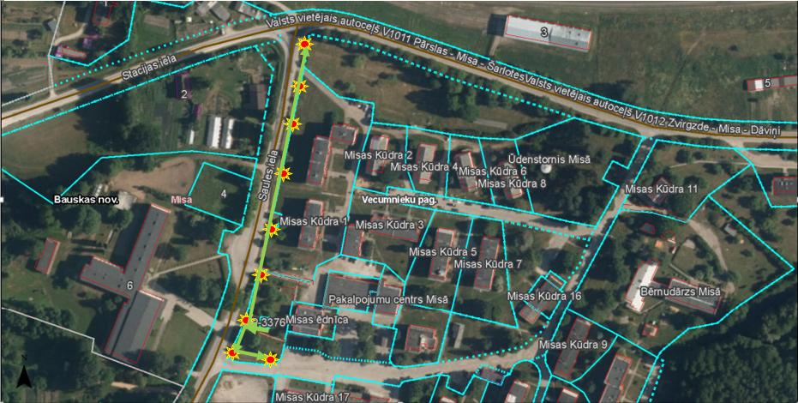
- - Izbūvējamās laternu kabeļu līnijas provizoriskais izvietojums.

